СТРУКТУРА
ДЕПАРТАМЕНТА ПО ГРАЖДАНСТВУ И МИГРАЦИИ МВД РЕСПУБЛИКИ БЕЛАРУСЬ

ПОДРАЗДЕЛЕНИЯ ПО
ГРАЖДАНСТВУ И
МИГРАЦИИ
ОБЛАСТИ
Департамент по гражданству и миграции МВД Республики Беларусь
(г. Минск, ул. Городской Вал,4)
Начальник Департамента
БЕГУН АЛЕКСЕЙ ЮРЬЕВИЧ
время приема граждан руководством департамента каждый 1, 3 четверг месяца с 8 до
17 обед с 13 до 14, каждая 2 суббота месяца с 9 до 13
Первый зам. начальника
Департамента
НАУМЧИК
Виталий Николаевич
Зам. начальника
Департамента
ХРИЩЕНОВИЧ
Павел Анатольевич
Зам. начальника
Департамента
КИРЕЕВ
Юрий Александрович
Управление по гражданству и миграции УВД Гомельского облисполкома
(г. Гомель, пр-т Ленина, 45а)
Начальник Управления
ЛИТВИНОВА Ирина Анатольевна
т.раб.31-93-83
прием граждан понедельник с 8 до 13
Зам.начальника Управления
РОМАНЧУК
Денис Николаевич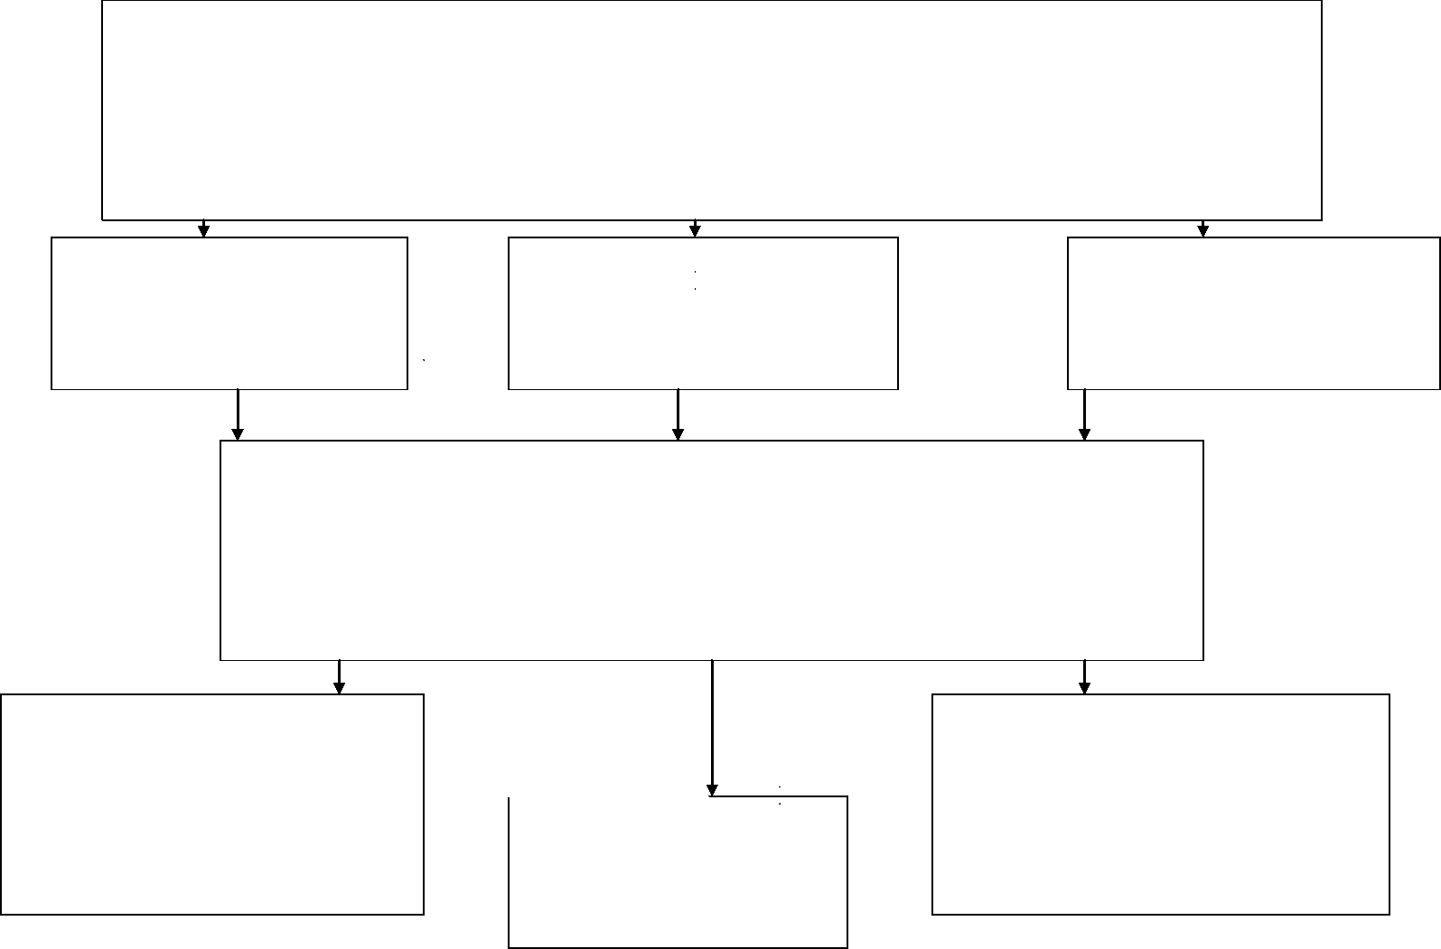
т.раб. 50-88-27
прием граждан среда с 8 до 17, обед с 13 до 14
Зам. начальника Управления
ЧМЕЛЬ
Лариса Петровна
т.раб. 96-74-78
прием граждан вторник с 8 до 17, обед с 13 до 14

